Администрация МО «Усть-Коксинский район» информирует о возможности предоставления следующих земельных участков в аренду для индивидуального жилищного строительства, имеющих общее местоположение: Республика Алтай, Усть-Коксинский район, и следующие характеристики:
1) адрес: с. Верх-Уймон, ул. Полевая, д. 19, площадь: 1335 кв.м.;
2) адрес: с. Сугаш, ул. Ордженикидзе, д. 25 д, площадь: 1759 кв.м.;
3) адрес: с. Талда, ул. Лесная, д. 3 д, площадь: 1318 кв.м.;
4) адрес: с. Тюнгур, ул. Лазурная, д. 2, площадь: 1998 кв.м.;
5) адрес: с. Тюнгур, ул. Лазурная, д. 4, площадь: 1986 кв.м.;
6) адрес: с. Тюнгур, ул. Лазурная, д. 6, площадь: 1979 кв.м.;
7) адрес: с. Тюнгур, ул. Лазурная, д. 8, площадь: 1990 кв.м.;
8) адрес: с. Тюнгур, ул. Лазурная, д. 10, площадь: 1991 кв.м.;
9) адрес: с. Тюнгур, ул. Лазурная, д. 12, площадь: 1991 кв.м.;
10) адрес: с. Усть-Кокса, ул. Нагорная, д. 8 б, площадь: 618 кв.м.;
11) адрес: п. Кучерла, ул. Лесная, д. 25, с кадастровым номером: 04:08:080901:422, площадью 2000 кв.м.;
12) адрес: п. Кучерла, ул. Лесная, д. 27, с кадастровым номером: 04:08:080201:433, площадью 2000 кв.м.;
о возможности предоставления следующих земельных участков в аренду для ведения личного подсобного хозяйства, имеющих общее местоположение: Республика Алтай, Усть-Коксинский район, и следующие характеристики:
1) адрес: с. Тихонькая, ул. Центральная, д. 5 Б, площадь: 1780 кв.м.;
2) адрес: с. Тихонькая, ул. Центральная, д. 5 А, площадь: 1800 кв.м.;
Лица, заинтересованные в предоставлении вышеуказанных земельных участков для указанных целей, вправе в течение тридцати дней со дня опубликования настоящего извещения подавать заявления о намерении участвовать в аукционе на право заключения договора аренды в Администрацию МО «Усть-Коксинский район».
Заявления подаются в письменной форме заинтересованным лицом лично при наличии документа, удостоверяющего личность, либо уполномоченным представителем заявителя при наличии документа, подтверждающего права (полномочия) представителя, по адресу: Республика Алтай, Усть-Коксинский район, с. Усть-Кокса, ул. Харитошкина, д. 3. Дата окончания приема заявлений: 12.10.2020 г.
Со схемами расположения вышеуказанных земельных участков можно ознакомиться по адресу: Республика Алтай, Усть-Коксинский район, с. Усть-Кокса, ул. Харитошкина, д. 6, с 10 до 12 часов, на сайте Администрации МО «Усть-Коксинский район» по адресу: http://altay-ust-koksa.ru

Тюнгур ул. Лазурная 10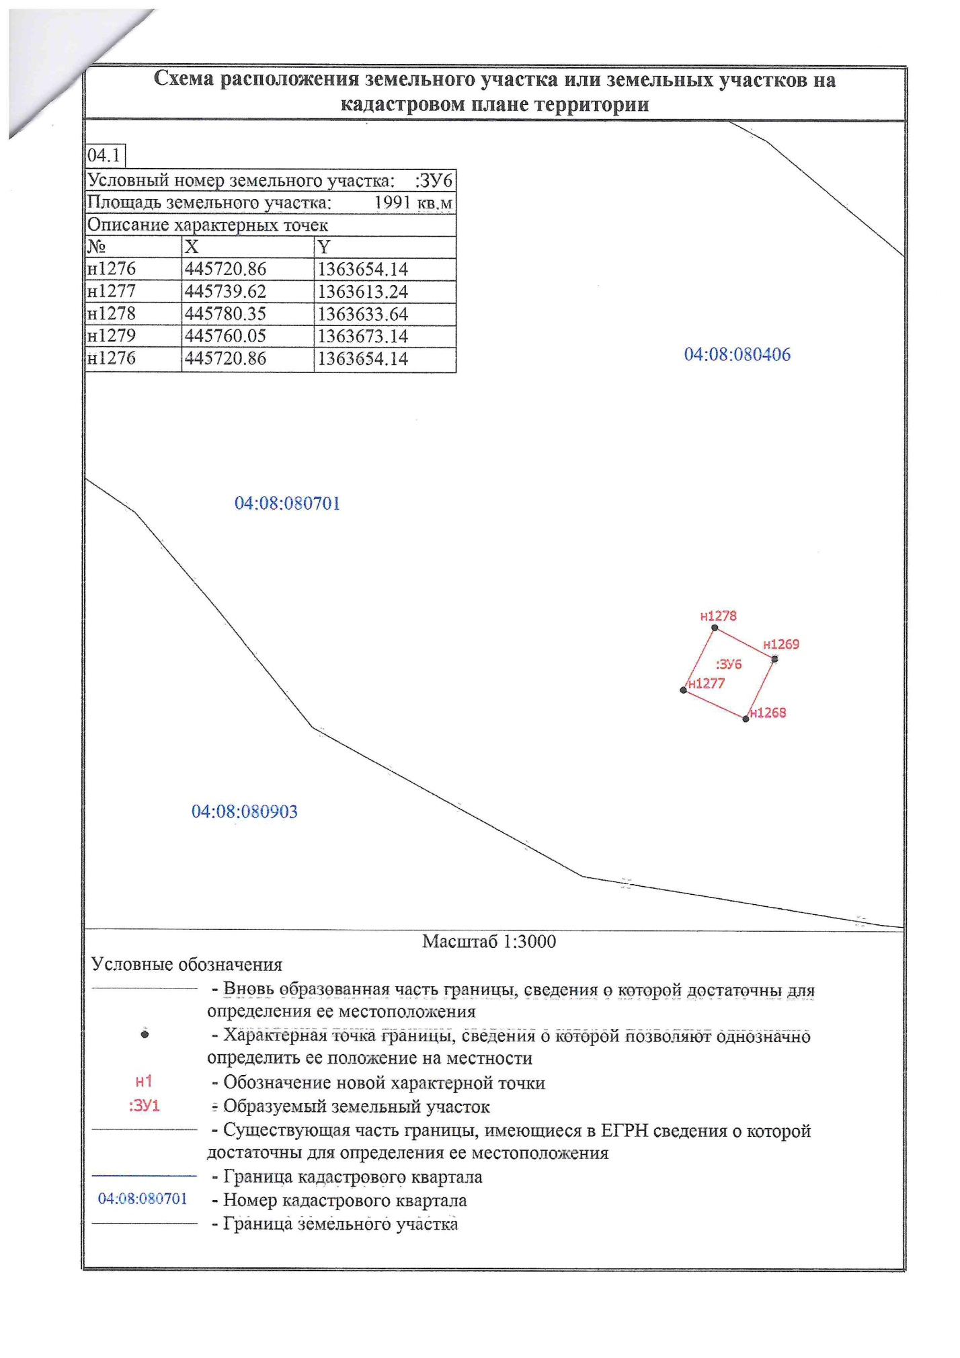
Тюнгур ул. Лазурная 12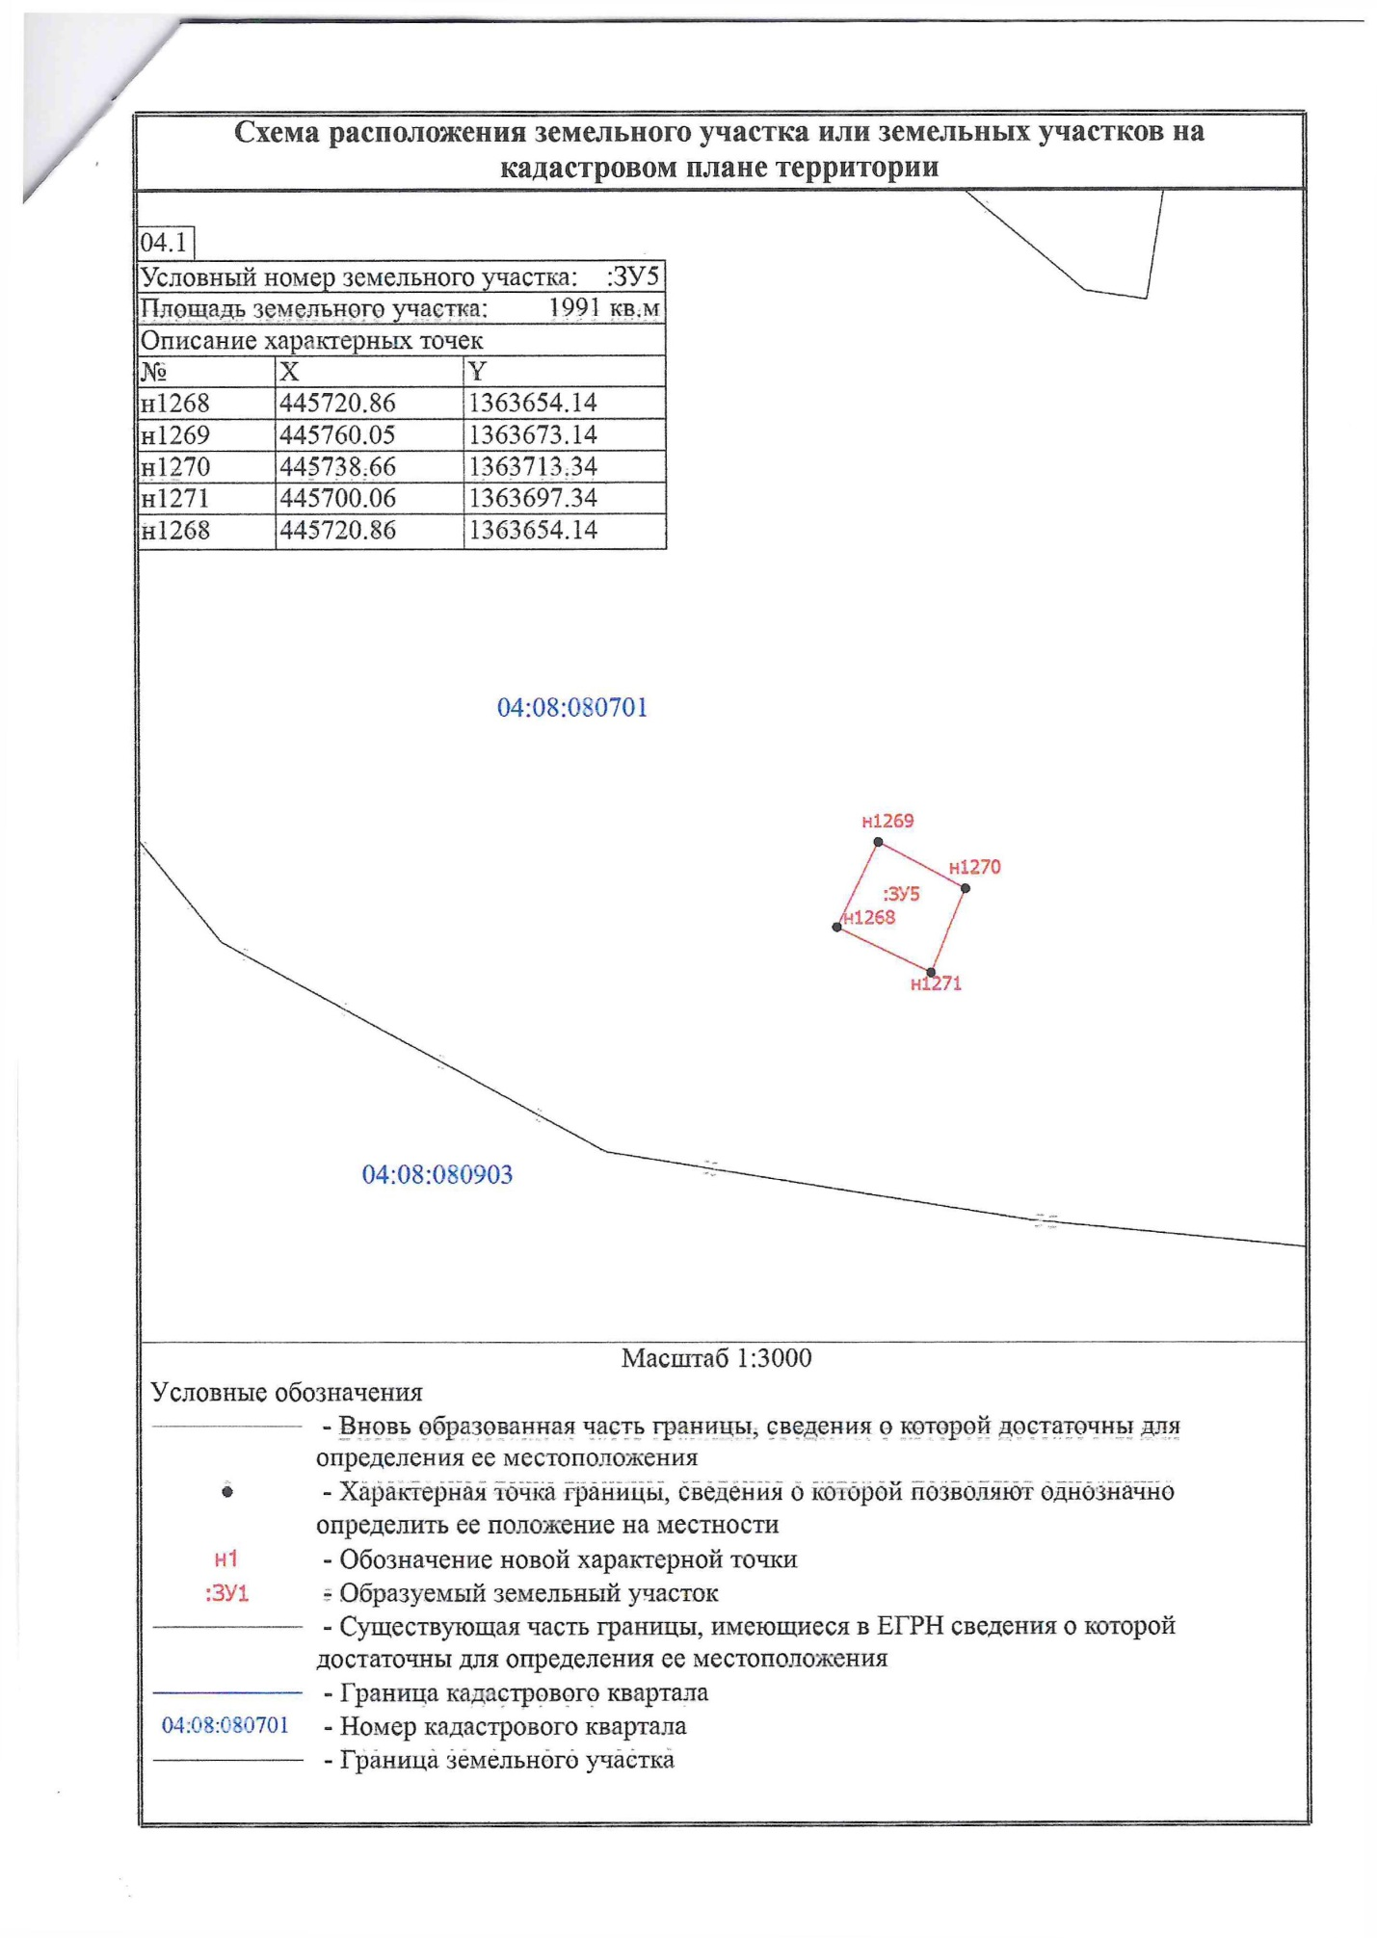
Усть-Кокса Нагорная 8 б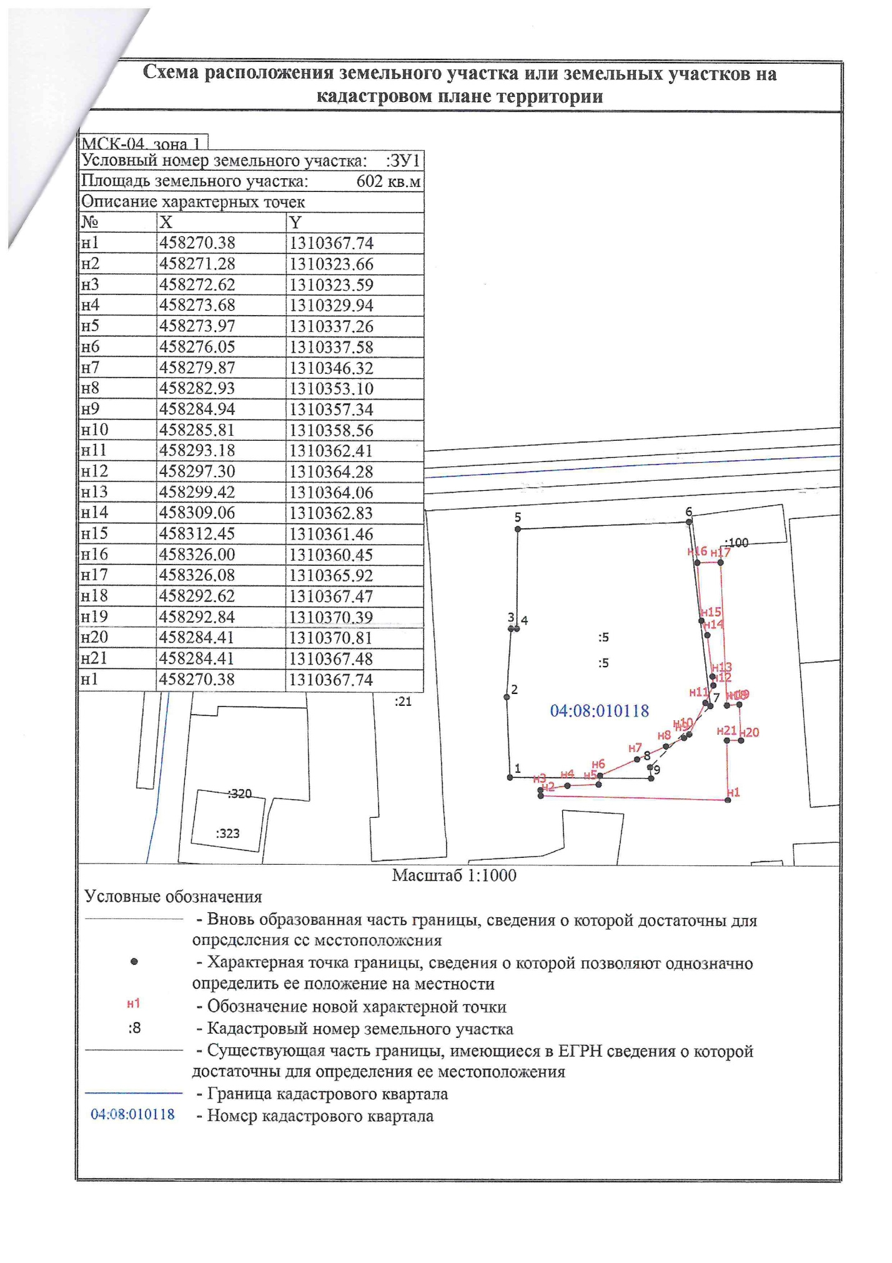
Верх-Уймон Полевая 19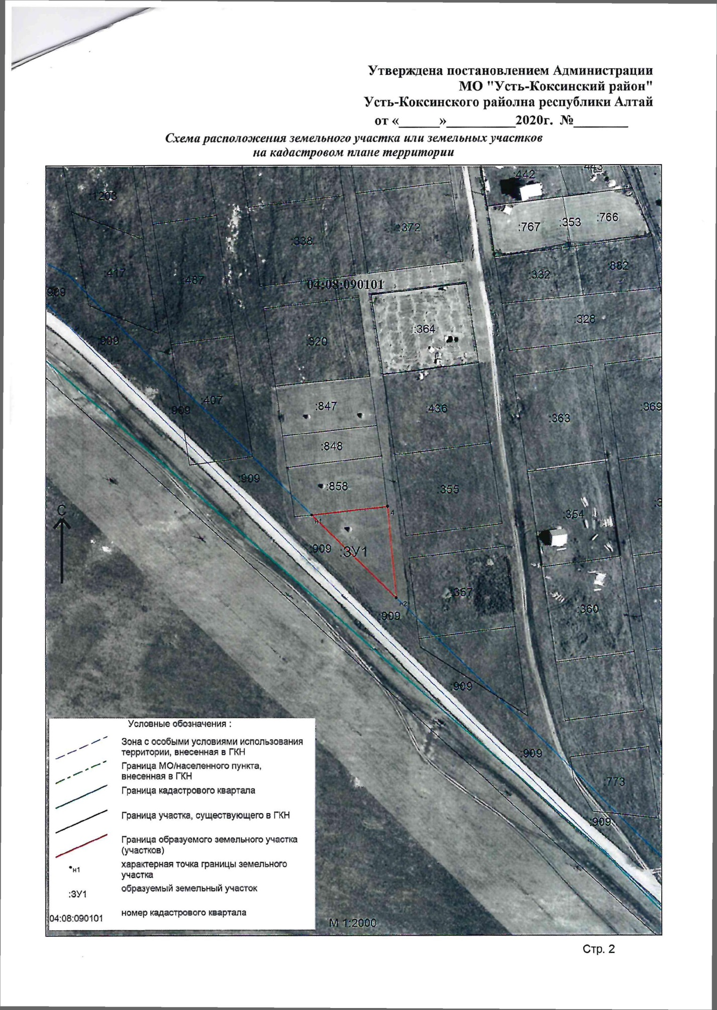
Сугаш Ордженикижзе 25д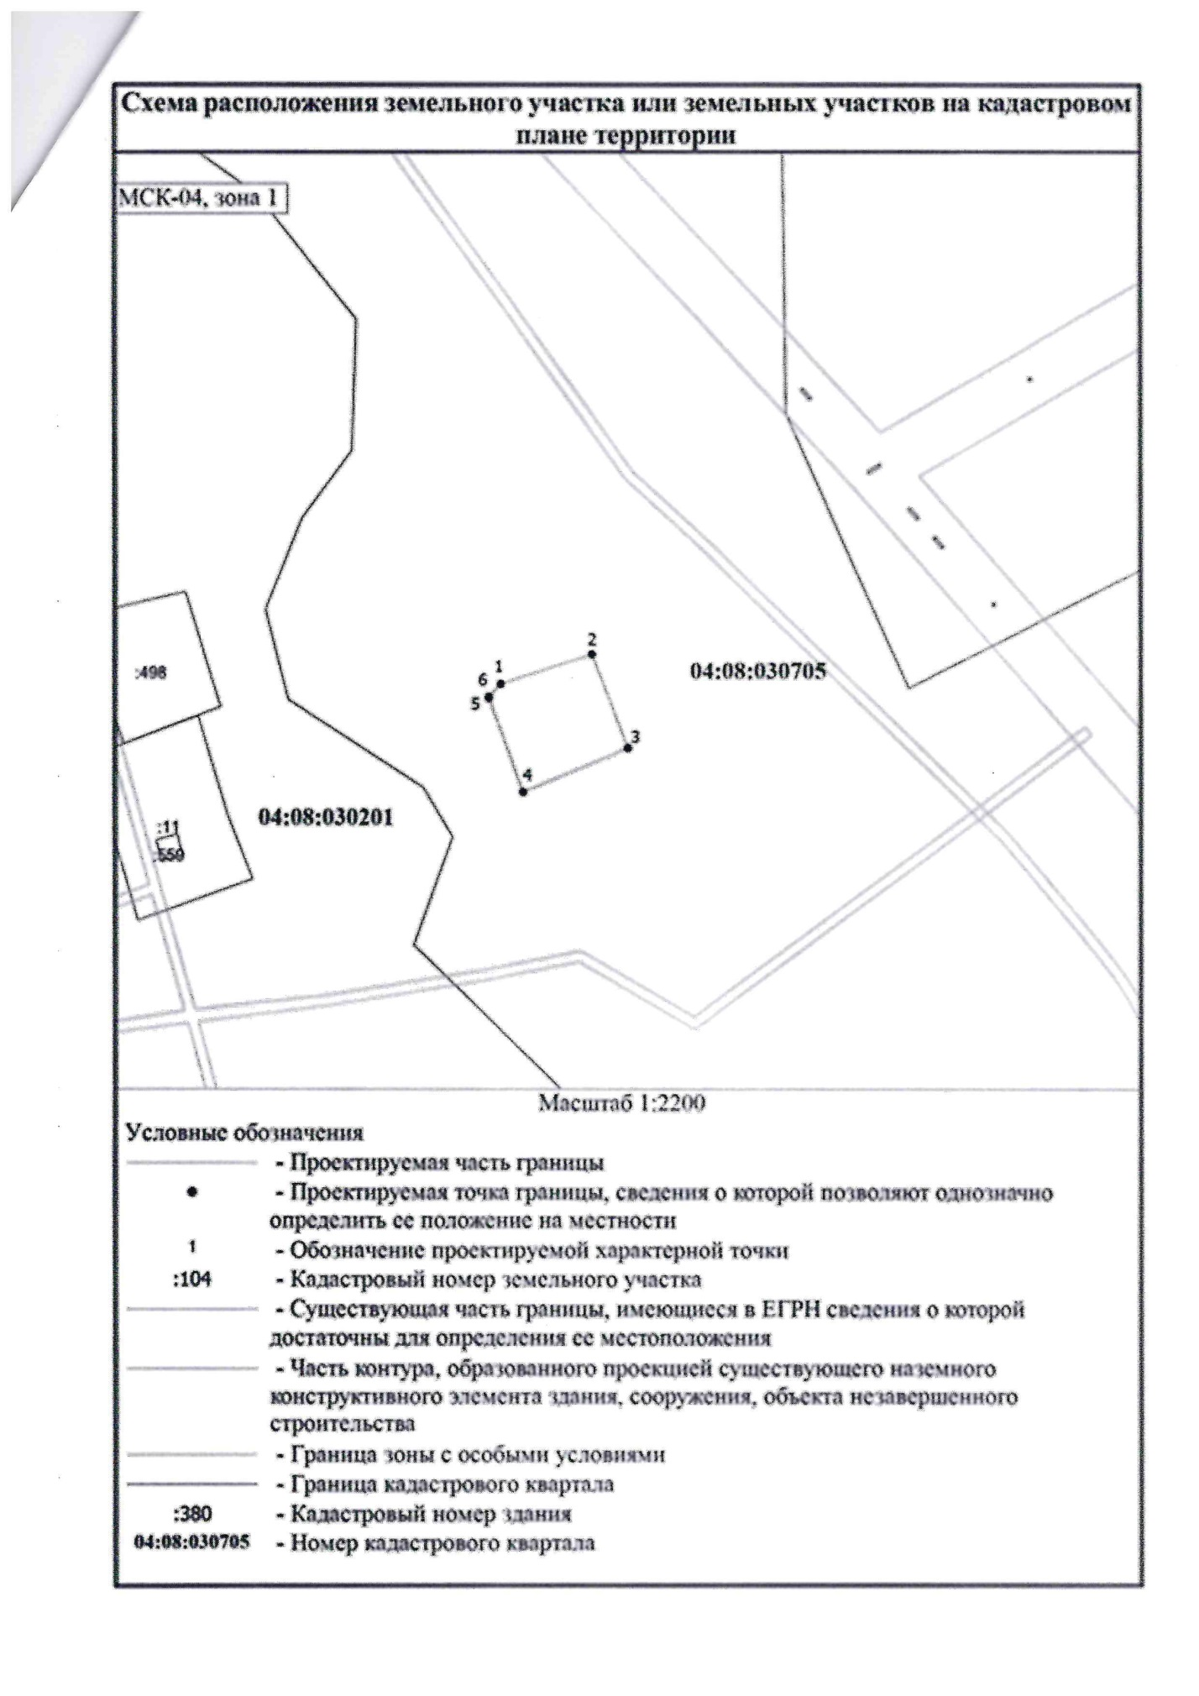
Талда Лесная 3д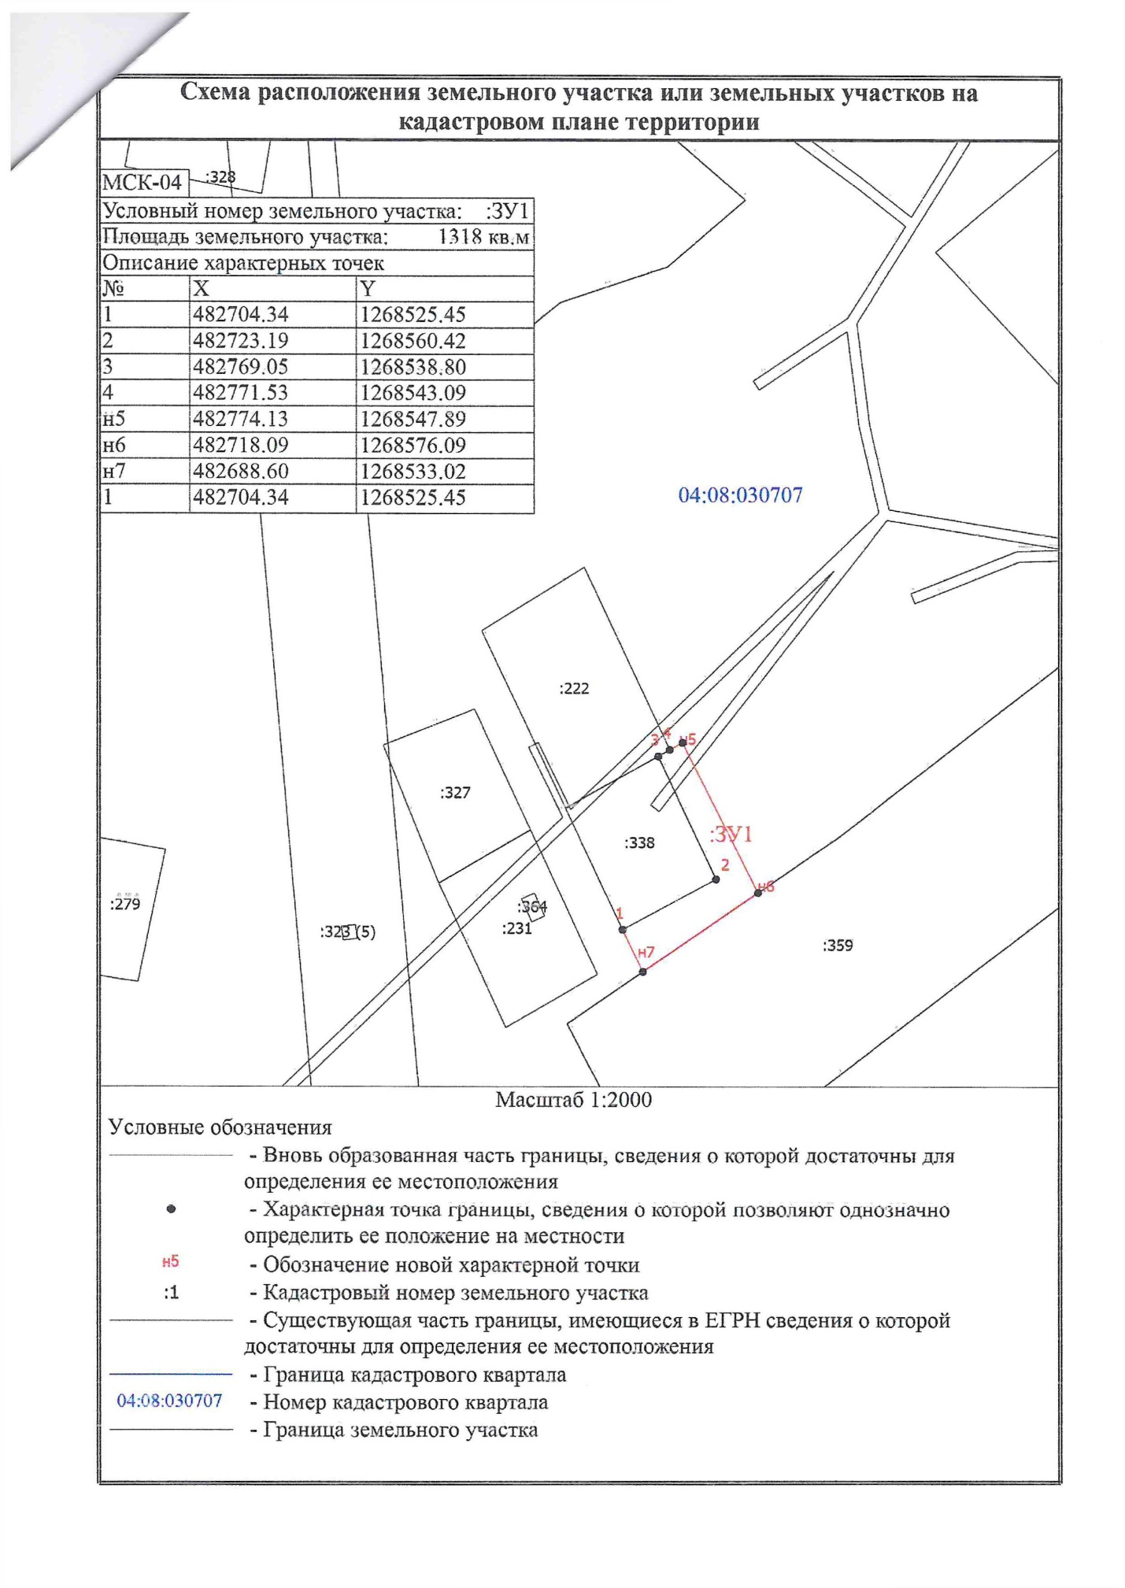
Тихонькая Центральная 5 А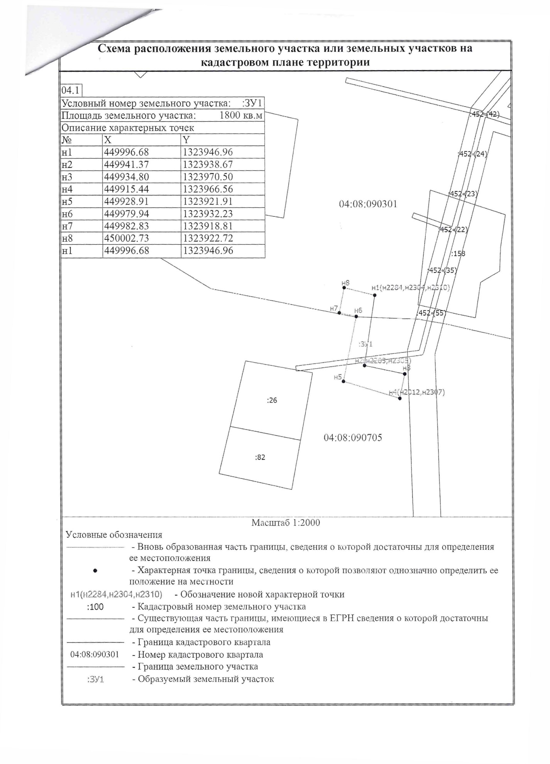
Тихонькая Центральная 5 Б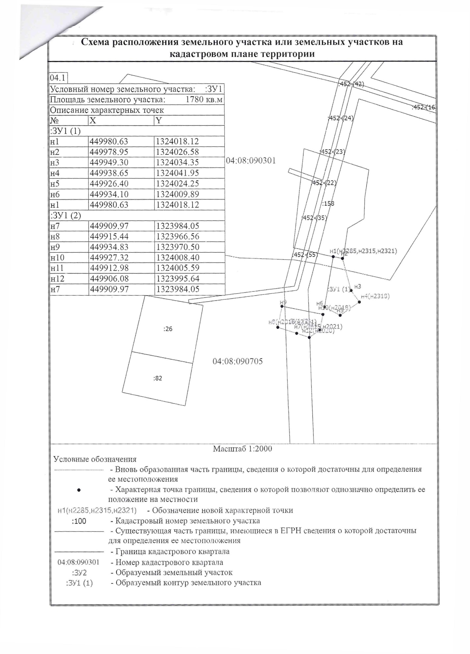
Тюнгур Лазурная 4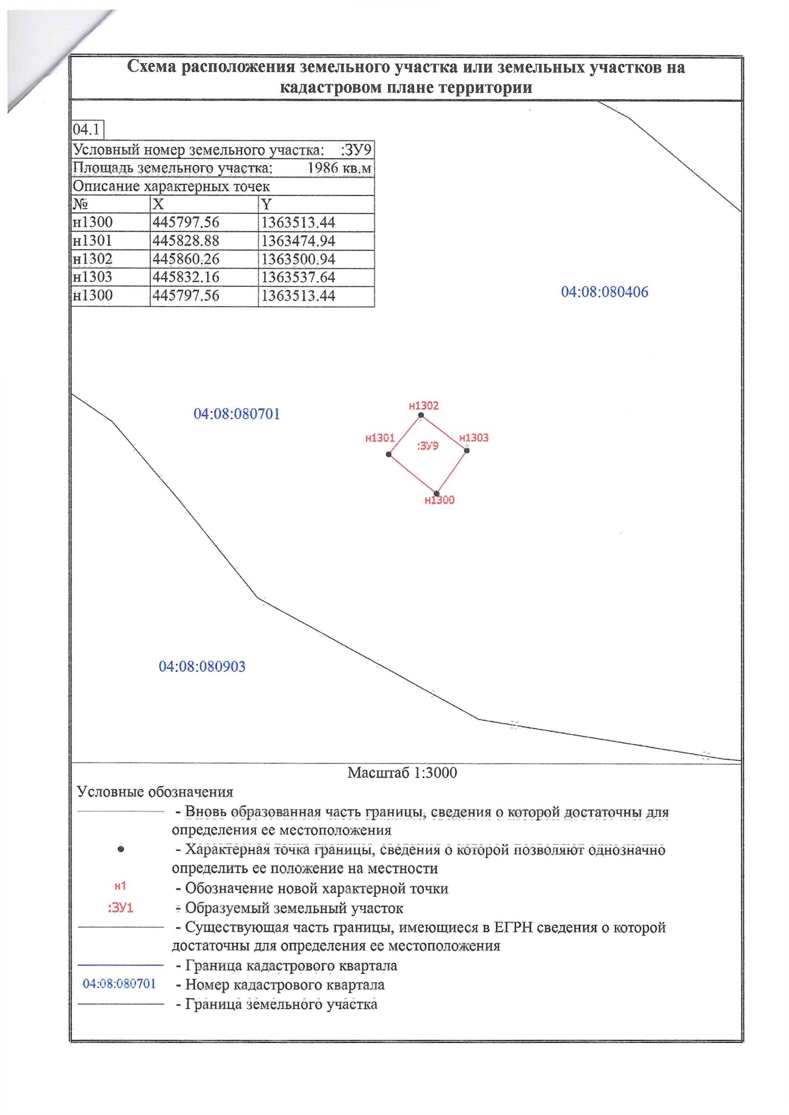
Тюнгур Лазурная 6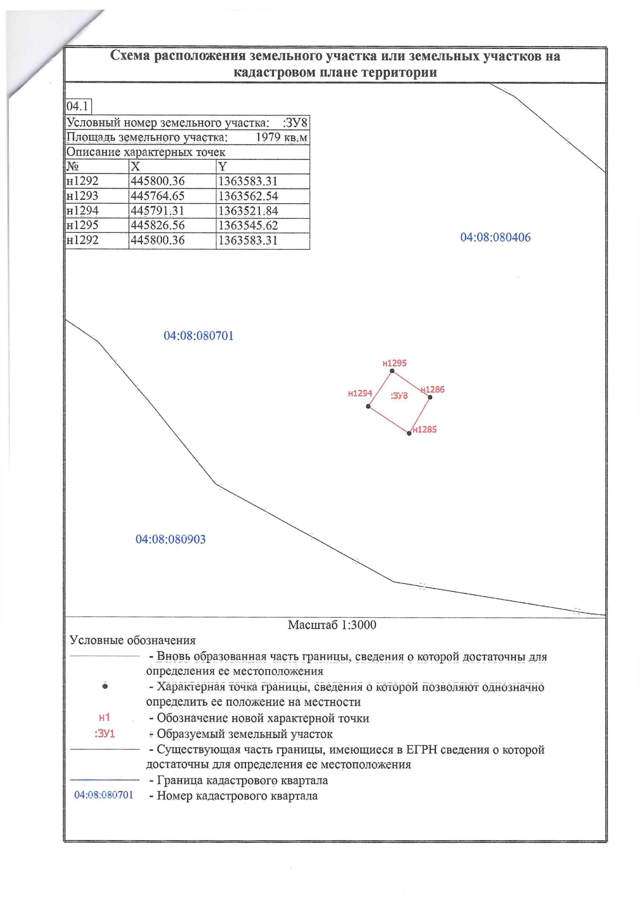
Тюнгур Лазурная 2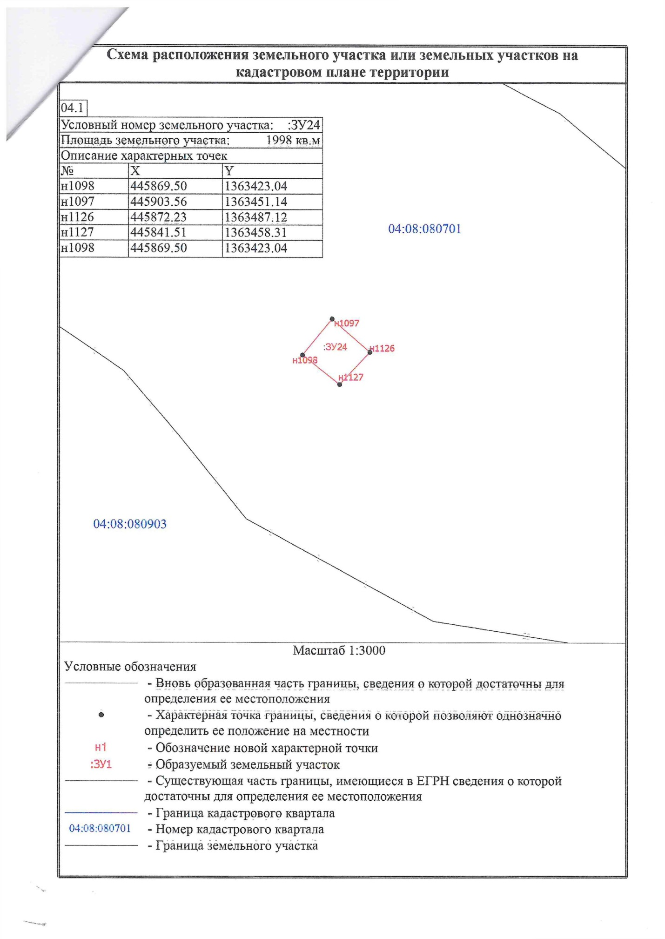Тюнгур Лазурная 8